臺北市108年度中等學校學生科學研究獎助

研究計畫封面

組　　別：高中組

科　　別：應用科學科

計畫名稱：健康領先軀

指導教師簽名

臺北市107年度中等學校學生科學研究獎助

研究計畫內容

健康領先軀

**摘要**

近年來，注重飲食儼然成了一種趨勢，因此我們想要開發能符合人們需求的程式。我們先從食物的熱量計算著手，利用常見的食物以及政府提供的資料作基本數據，以供人依據需求量的求出熱量總數。接著是個人資料頁，藉由輸入簡單的個人資料便能知道每人一天的營養建議攝取量。最後再提供能讓人調節體重的運動建議和需消耗或增加的卡路里。讓人可以輕鬆維持健康體態。

**壹、研究動機**

我們曾在健康課學到：「影響健康的因素可歸納為遺傳生物因素、環境因素、生活型態及醫療保健體系四大類，而其中以生活型態對一個人的健康影響最大。」而衛福部也指出，肥胖是一種慢性病，調整飲食和運動生活是最佳處方。近年來國人的十大死因以慢性疾病為主（表一），其中原因就是生活型態的不正常。  
即使已經有政府多方面的宣導和健康飲食的教育，但我們仍認為效果有限。因此，我們開始思考如何藉由資訊的力量，幫助使用者擁有良好的生活型態。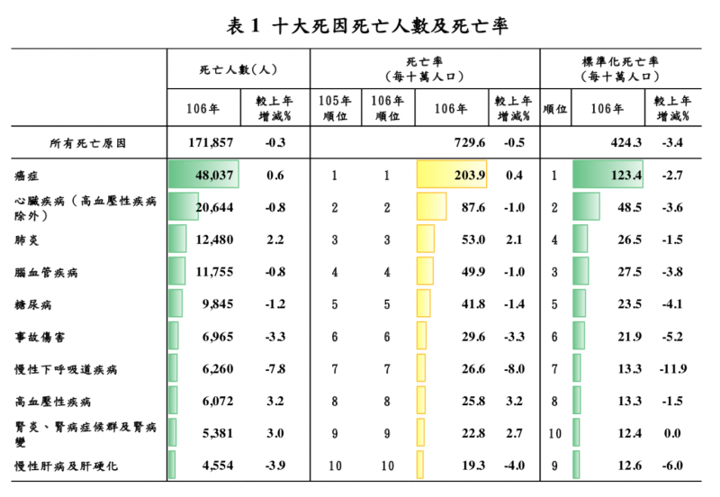

**貳、研究目的**

建立一個手機應用程式，以各項政府公布的資訊協助使用者達成以下目的：  
一、 輸入食品項目並迅速查找食品的營養資訊  
二、輸入基本資料並迅速了解個人一天必須獲得的營養成分  
三、輸入理想體重並迅速知道需消耗的熱量

**參、研究設備及器材**

一、硬體設備

|  |  |  |
| --- | --- | --- |
| 可連上網路的電腦 | wi-fi | 智慧型手機 |
| 「電腦」的圖片搜尋結果 | 「WI FI」的圖片搜尋結果 | 「智慧型手機」的圖片搜尋結果 |

二、相關軟體

|  |  |  |
| --- | --- | --- |
| App Inventor 2 （以下簡稱AI2） | Microsoft excel | Microsoft word |
|  |  |  |
| Google drive 檔案分類與處理 | BlueStacks 手機模擬器 |  |
|  |  |  |

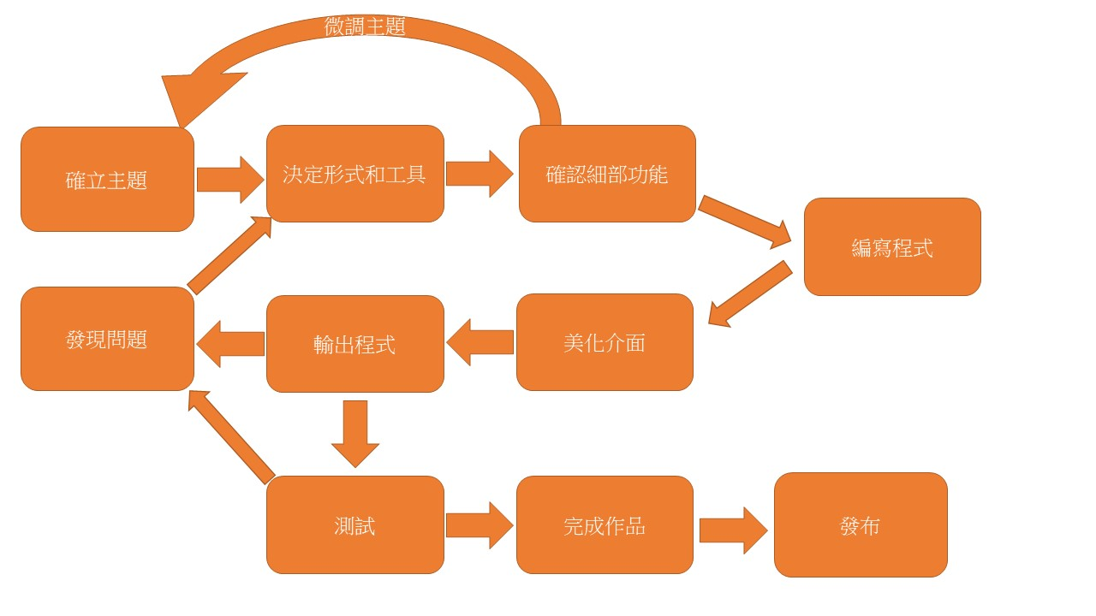**肆、研究過程或方法**

一、確立主題

首先討論出介面的三大主題，分別為「熱量計算」、「個人資料」、「運動」

二、決定形式和工具

我們決定以手機應用程式呈現，並以 App inventer2 作為編寫程式的軟體。

三、確認細部功能

(一)熱量計算

列出食品清單和輸入公克數，算出熱量值

(二)個人資料

輸入個人資料後，顯示一天應攝取的水分、蛋白質、熱量……

(三)運動

計算達成理想體重所需的努力

四、編寫程式:

(一)熱量計算:

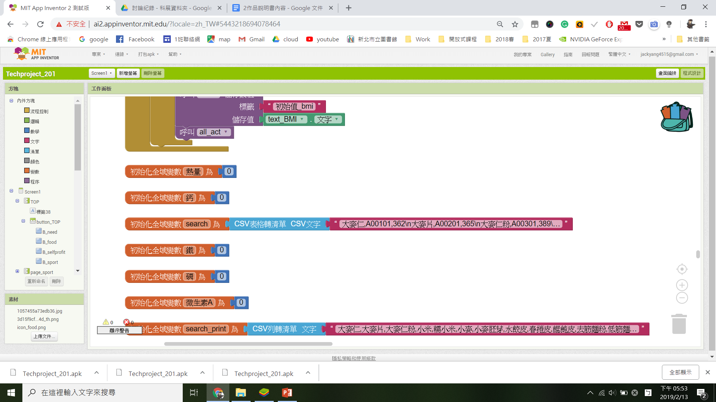

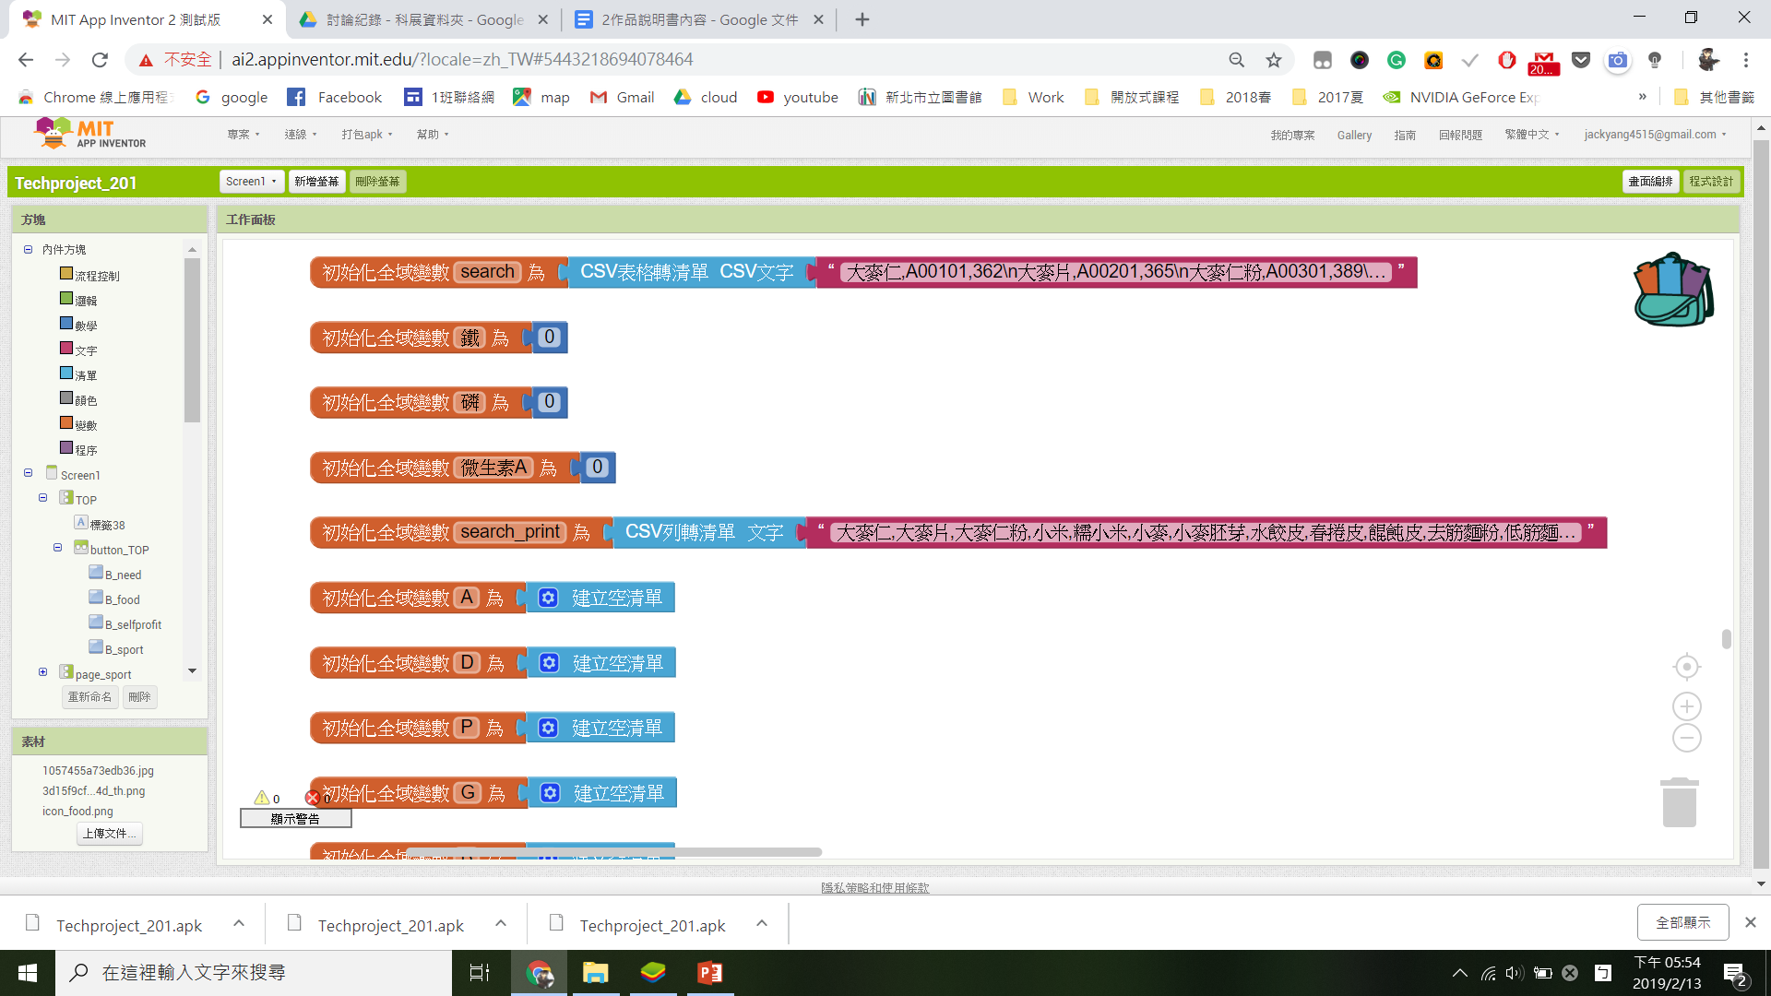

先使用excel整理資料製成表格並以CSV檔輸出，再用word轉換成AI2能支援的形式，最後直接利用在AI2的宣告其為清單資料庫(如上圖)

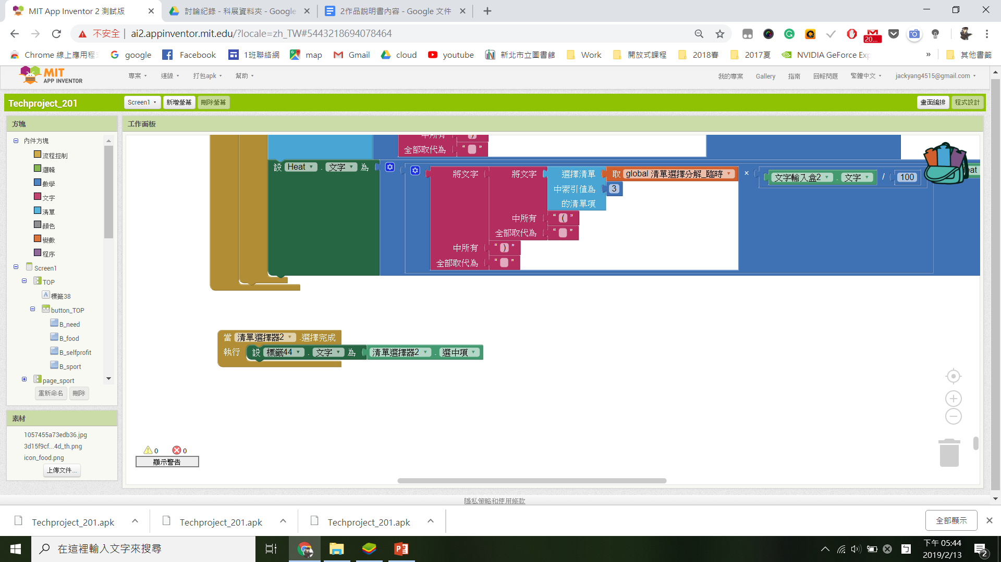

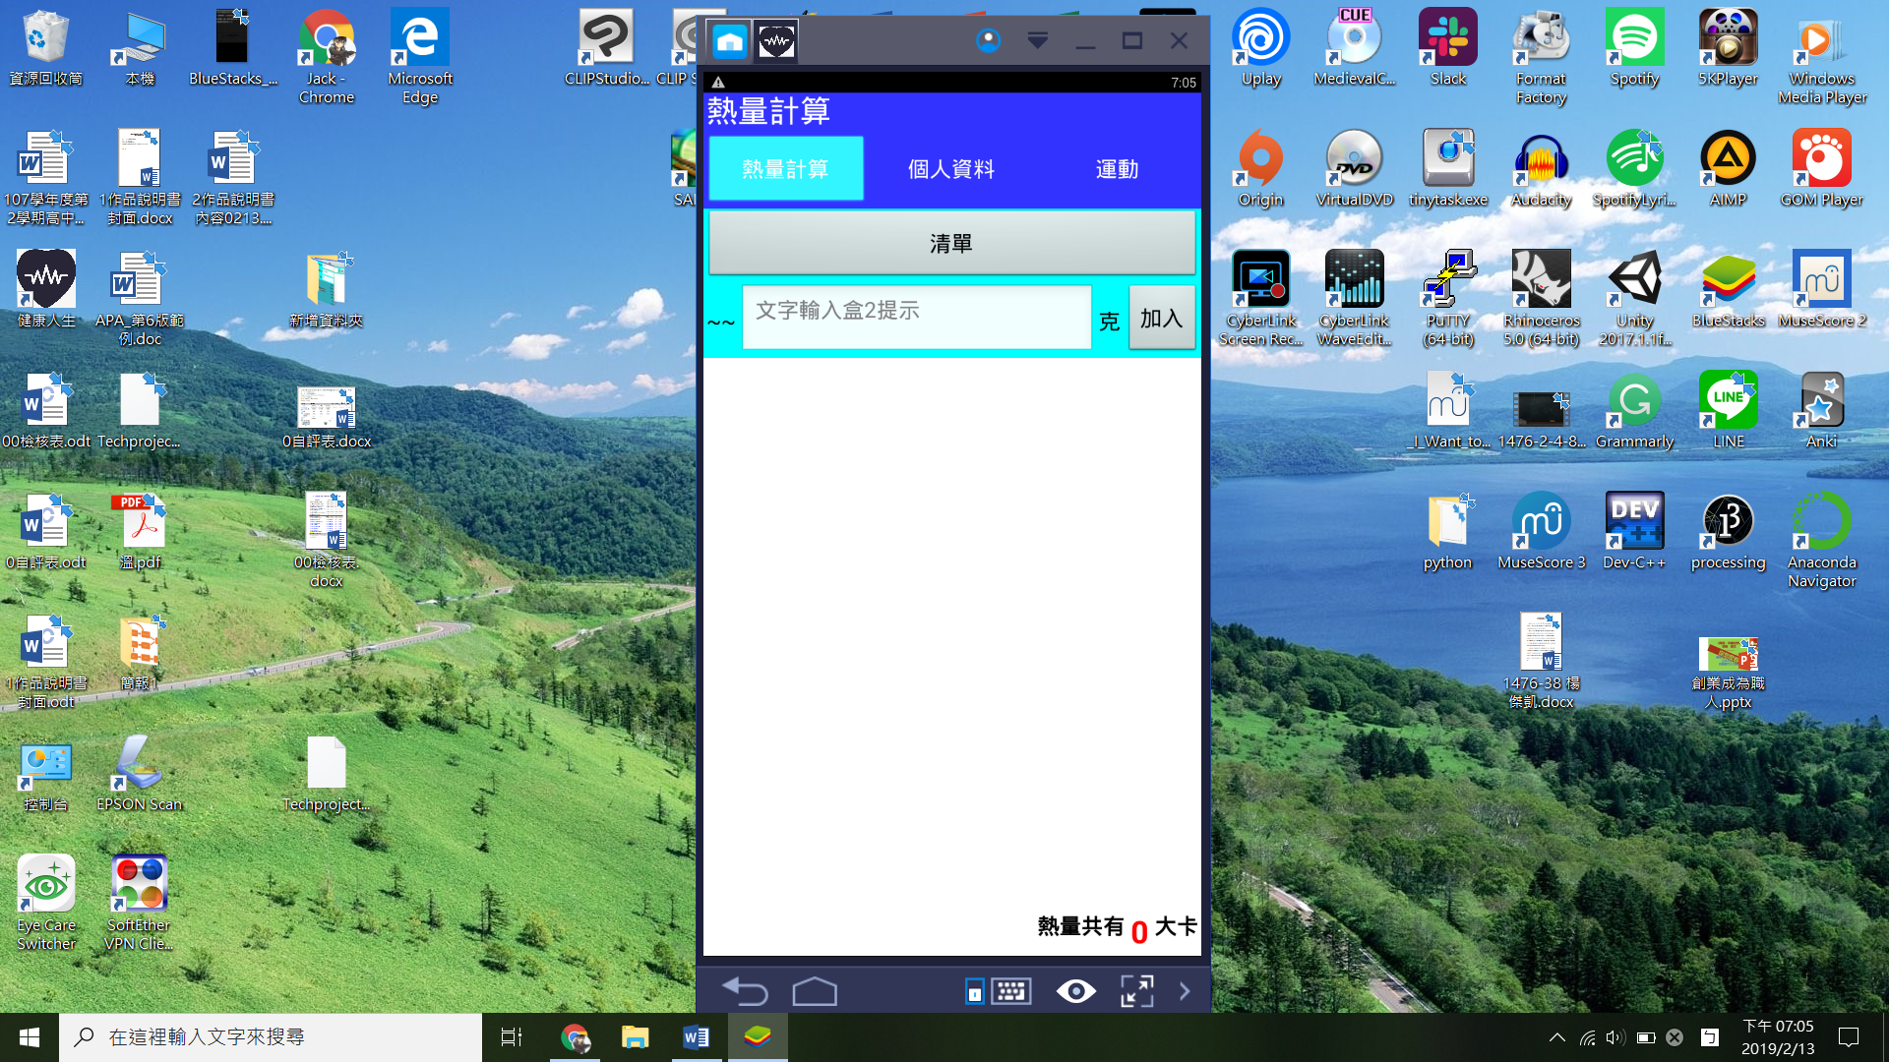設定”清單“(圖1-a)為呼叫清單(食物列表)，並設定當清單完成選擇時會將選擇項目顯示於標籤內(圖1-b)

a

b

c

▲圖1

d

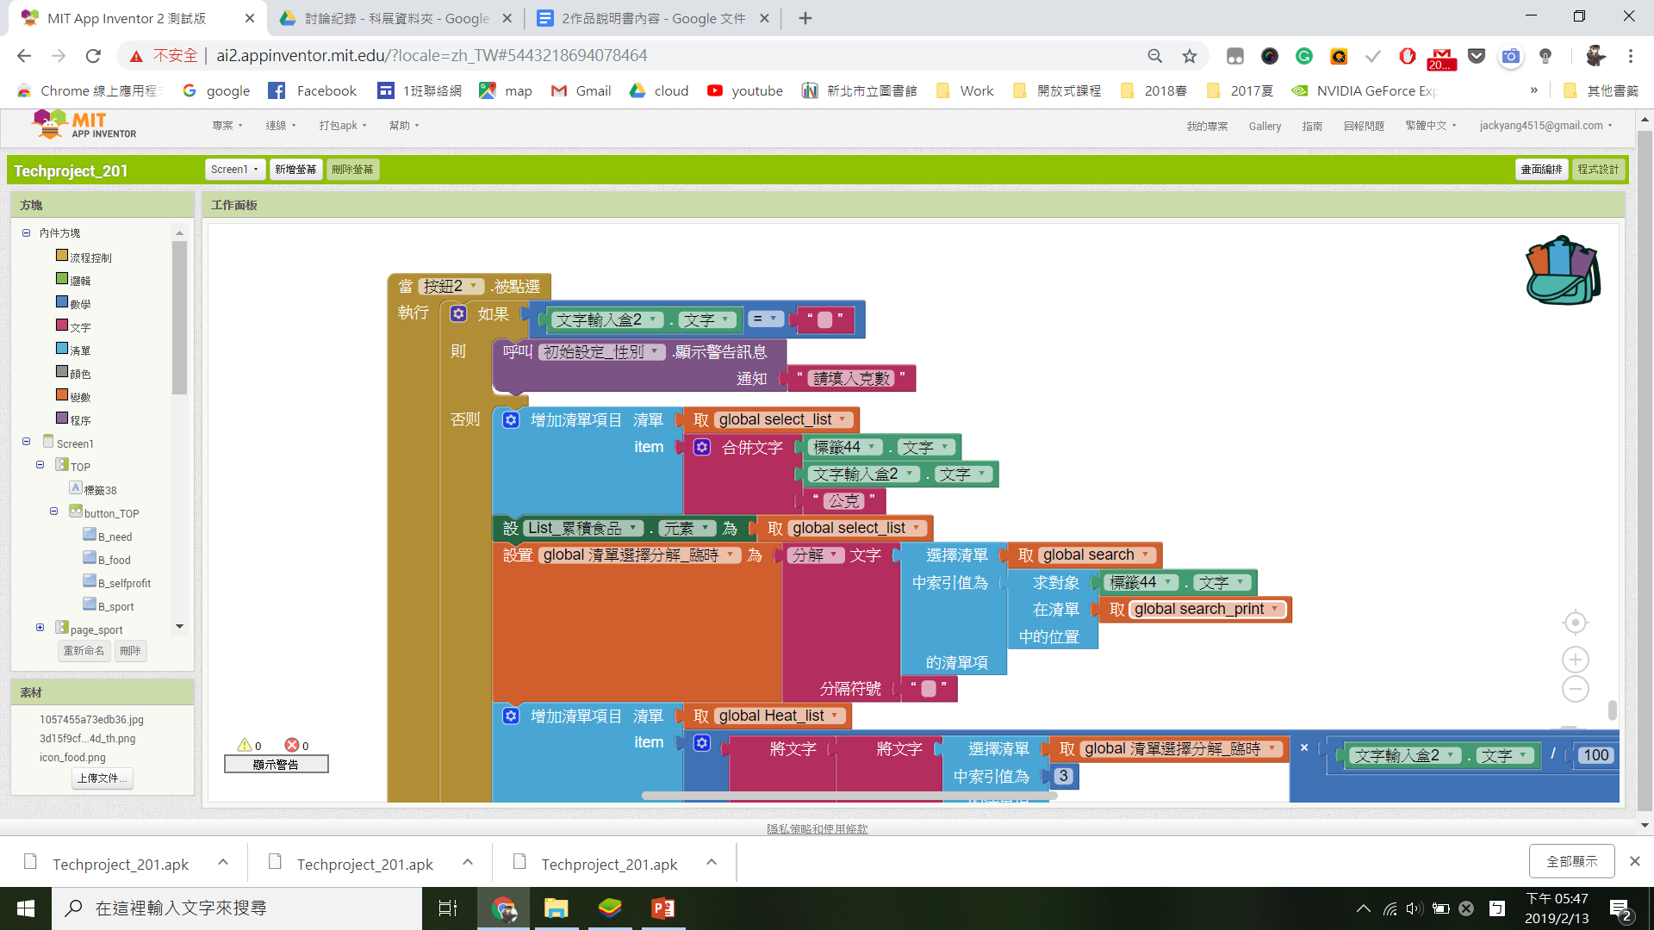

▲圖2

▼圖3

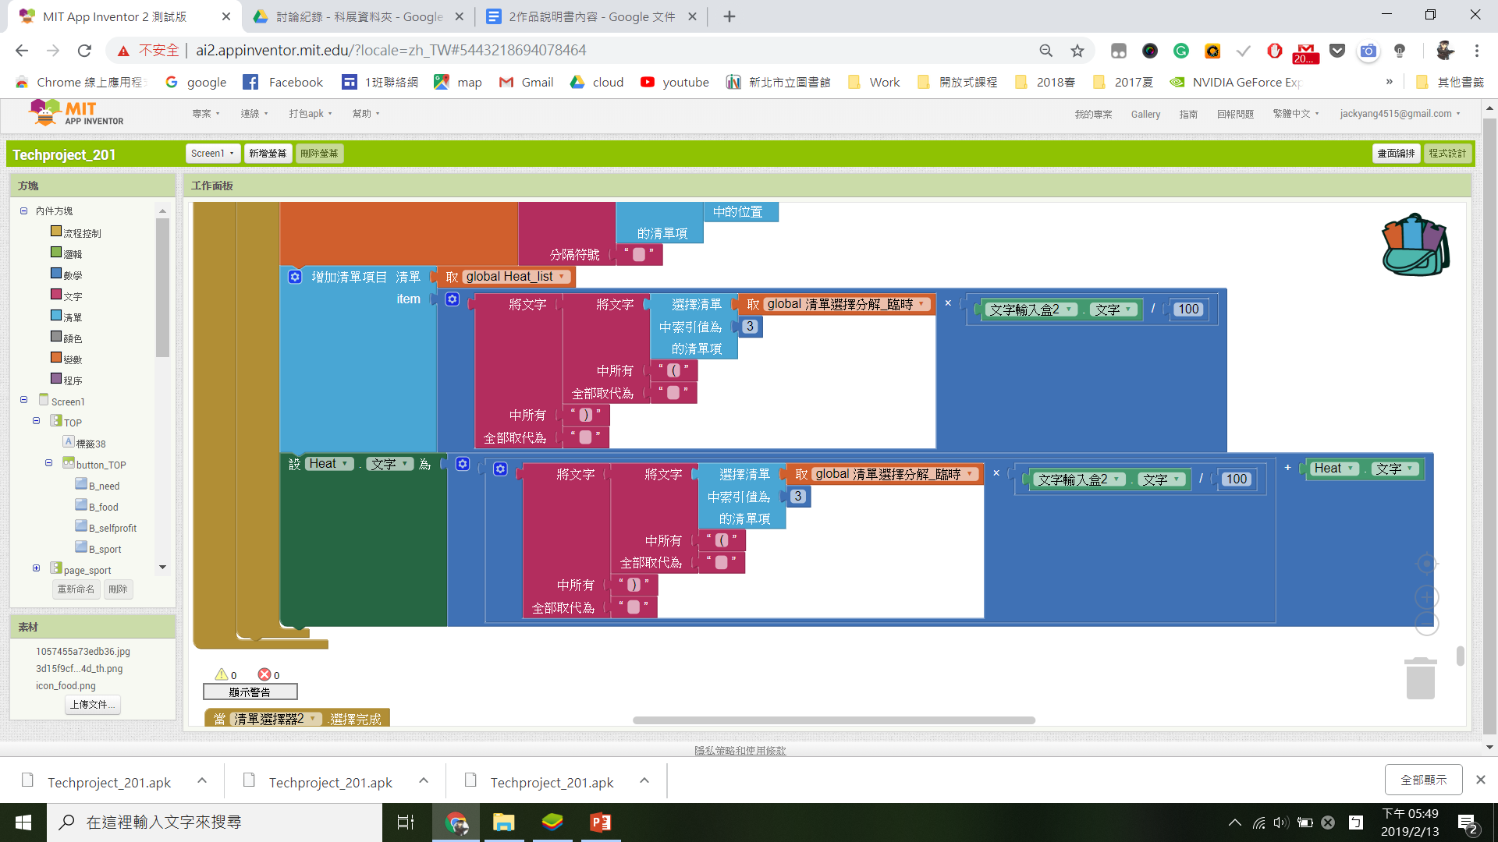

當按下「加入」(圖1-c)時，系統會先判斷文字框是否有文字，若有則接下來會將輸入的數值及所選擇食物一併加入下方清單(圖1-d)在進行資料庫搜尋目標物的熱量數據[圖2]根據得到的熱量數據做計算得出結果再將其加入下方清單(圖1-d) [圖3]

(二)個人資料:

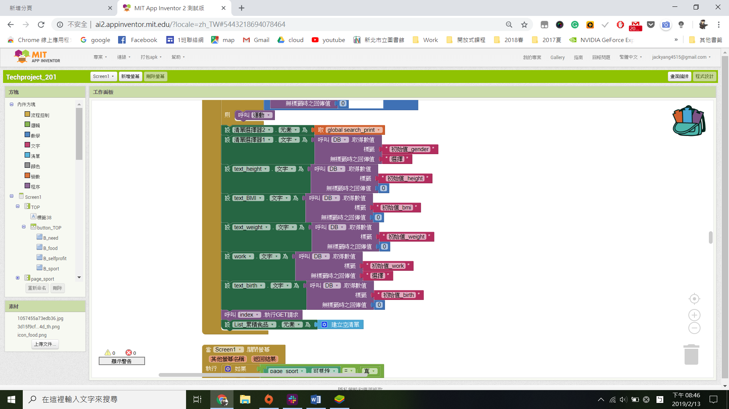

先對頁面進行初始化設定(身高、體重、年齡、工作量、BMI)

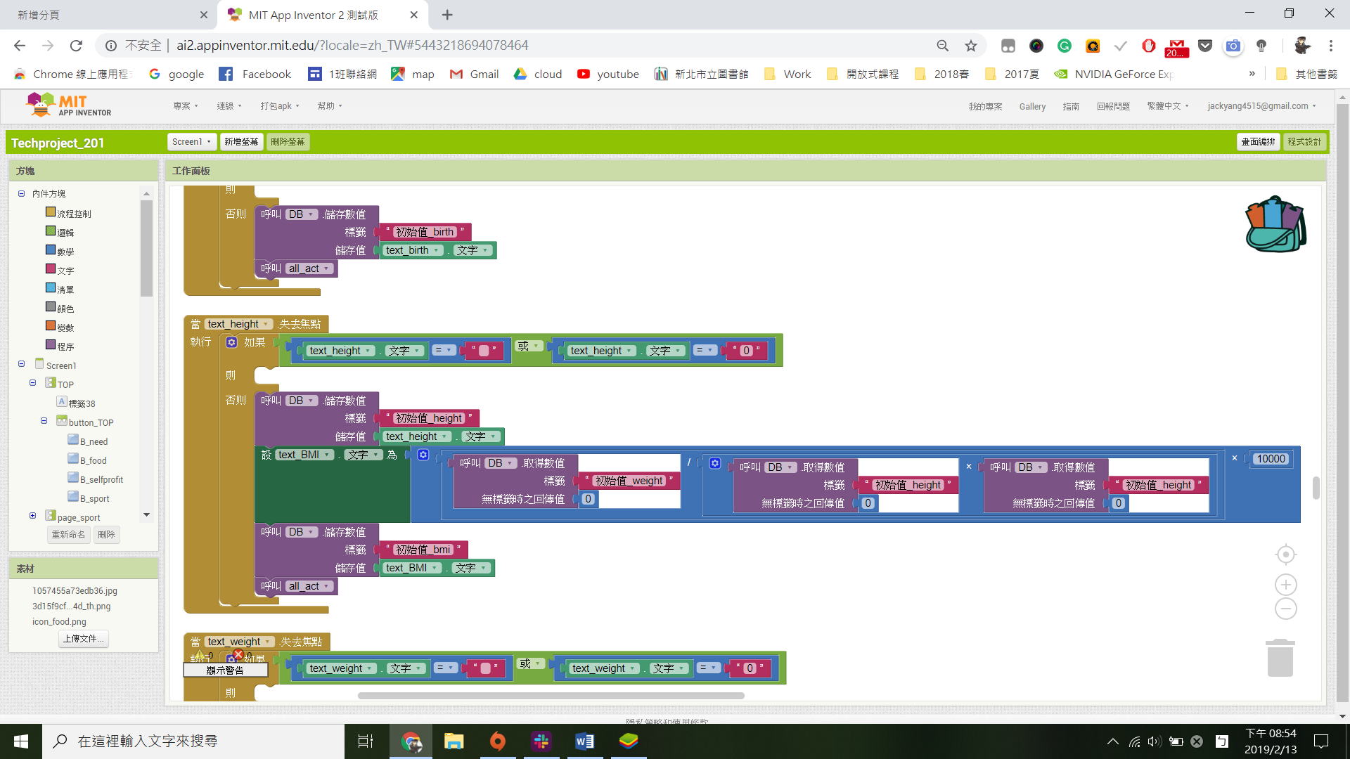

進行基本資料輸入時(以身高為例)會先判斷入框有無內容，若有則會準備計算BMI(若體重框不為空)並加入data base(如上圖)

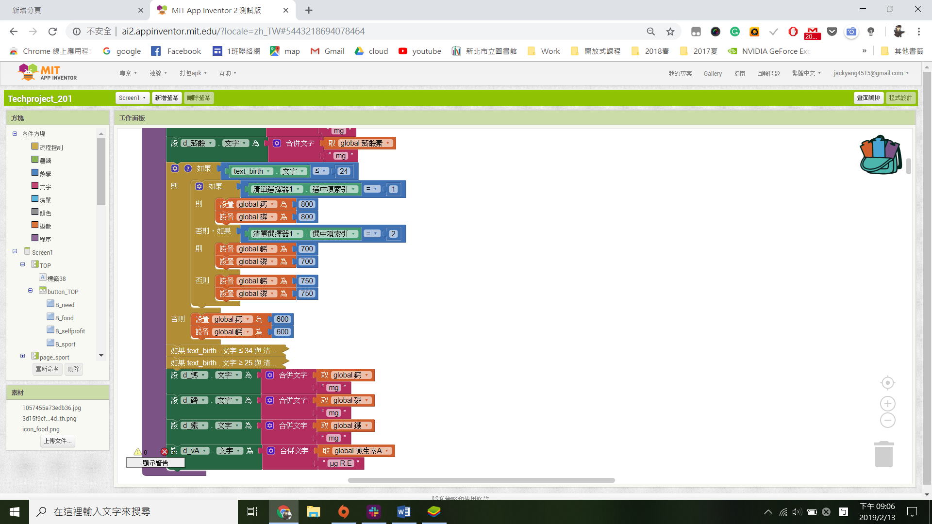

再依據基本資料計算人體一天所需的營養(如上圖)

(三)運動:

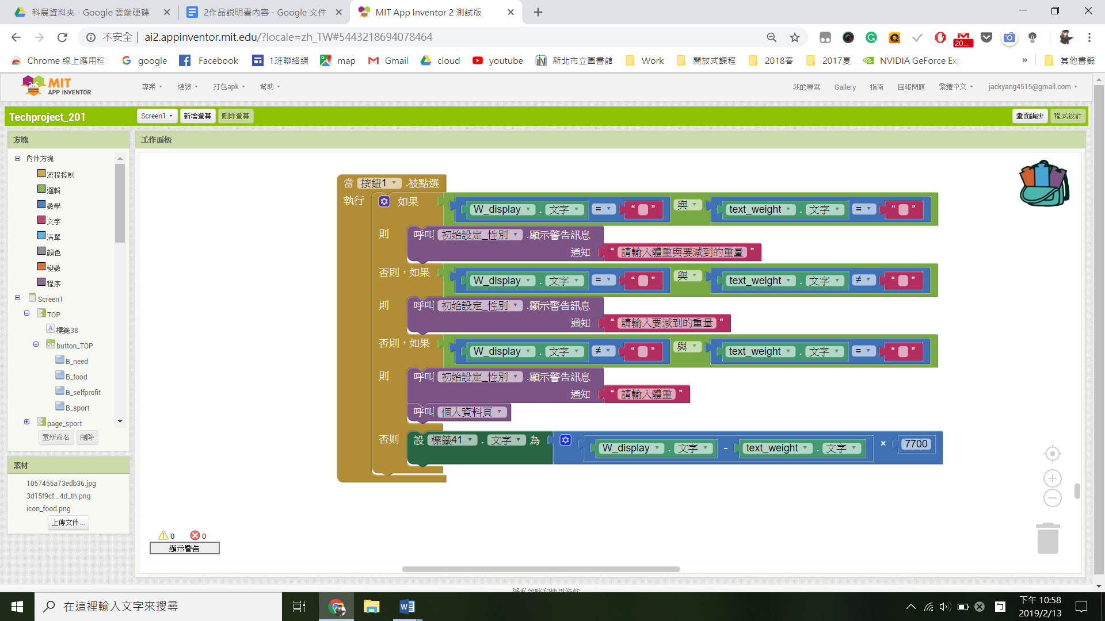

按下計算後，先進行防呆的檢查，再計算要達到理想體重所需減少的熱量

(四)切換頁面:

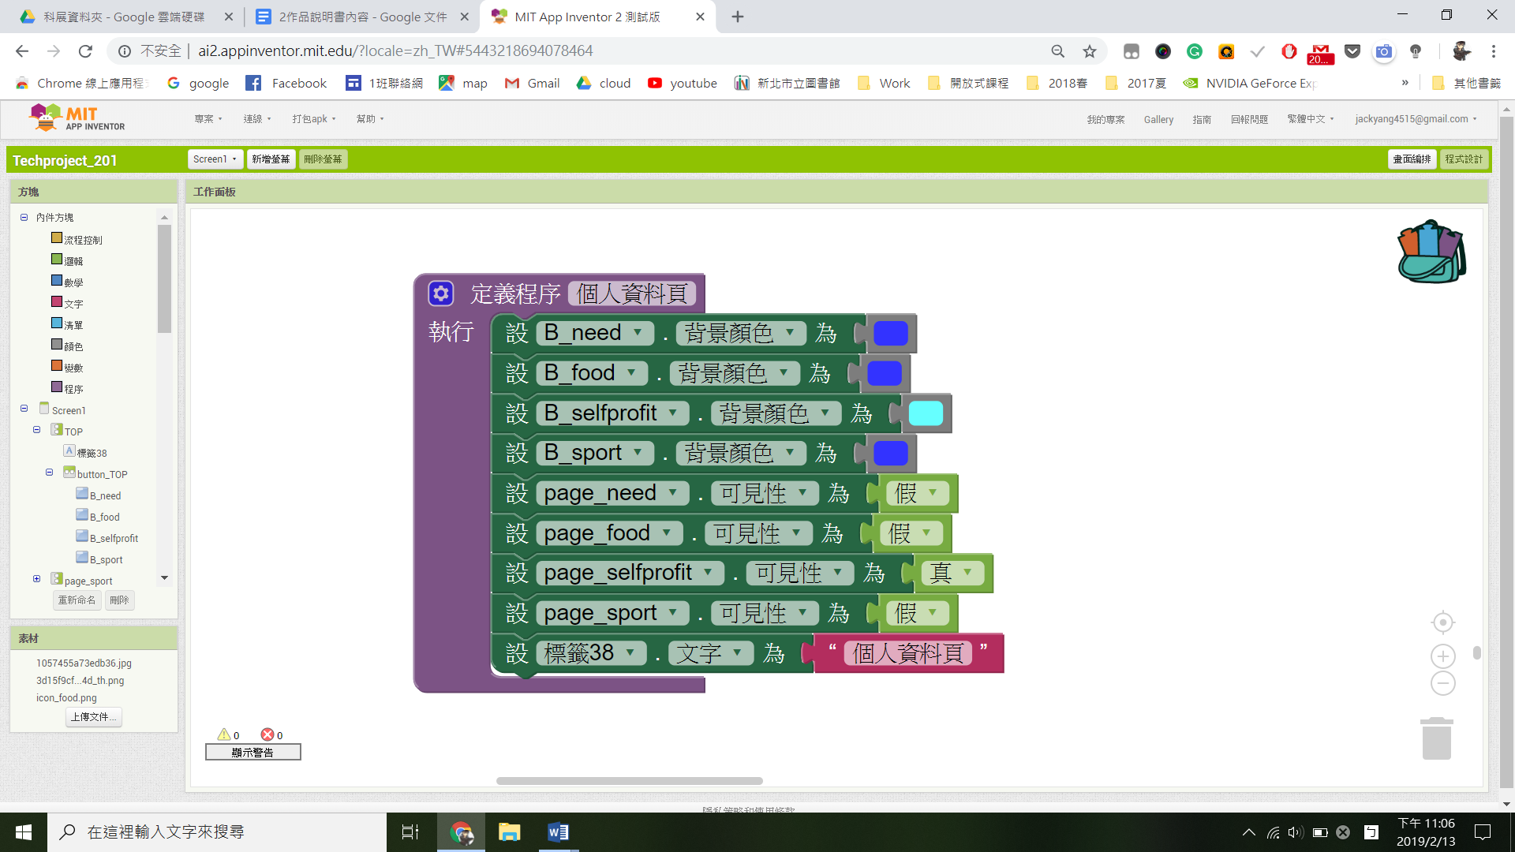

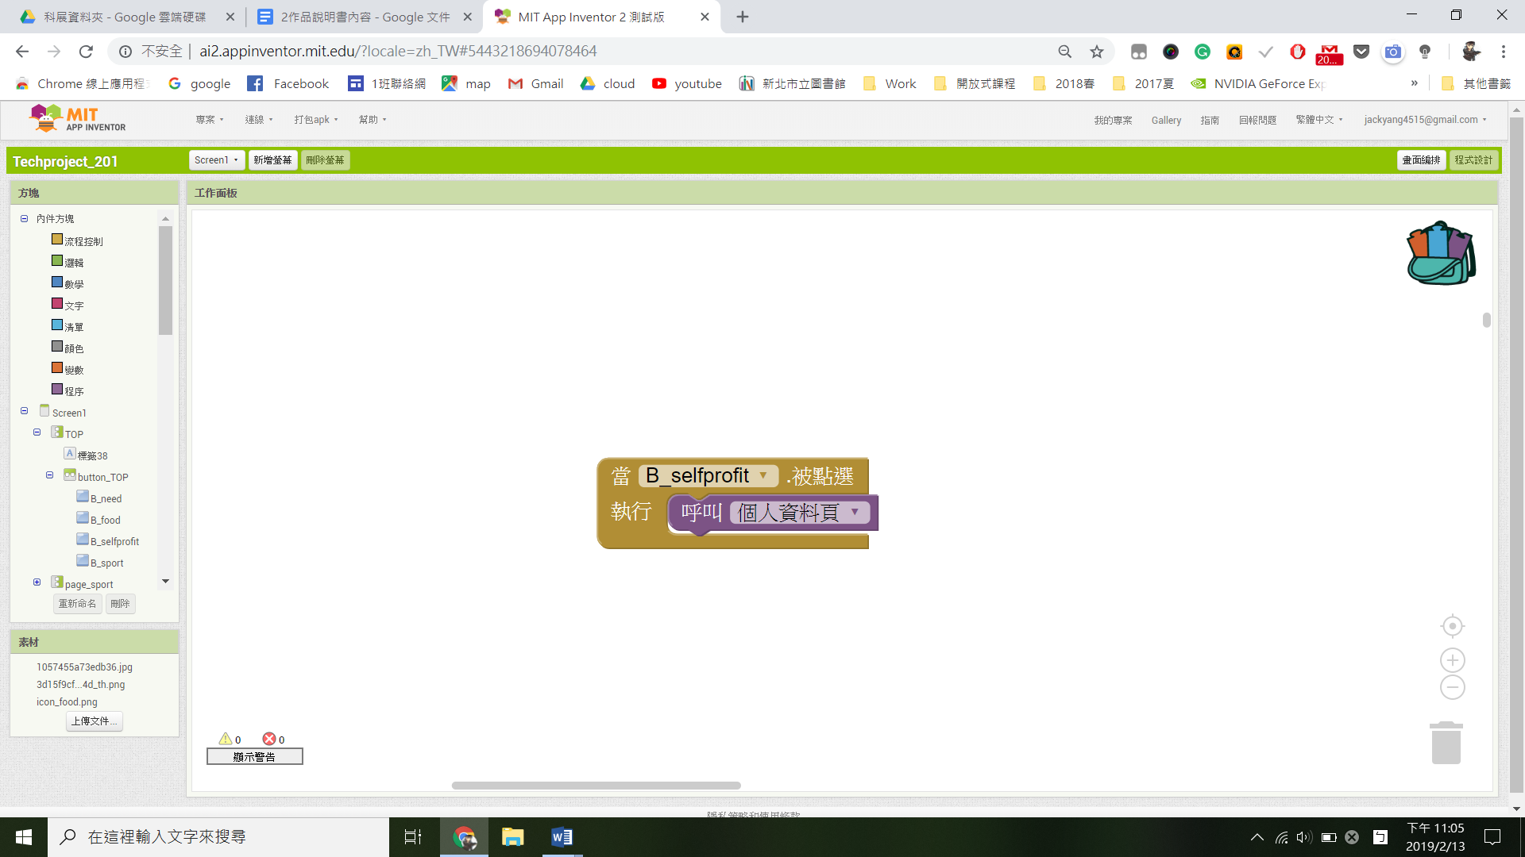

以切換到個人資料頁為例。在程序的一開始將按鈕「個人資料」上的背景設為青色，其他按鈕設為藍色。接著將要切換的頁面可見性調為「真」，其餘的隱藏起來。最後將App左上角的文字標籤設為該頁面名稱，即完成切換頁面的動作。

五、美化介面

讓使用者能夠迅速應用此程式，並讓使用者覺得頁面舒服不刺眼，若

六、輸出程式

完成以上作業後，輸出手機應用程式

七、測試

使用該程式匯出的apk 檔，並安裝至模擬器或手機中進行測試。

八、發現問題

在輸出程式和測試中，可能電腦或使用者會遇到各種問題，我們再針對問題點再做討論和修正。以下為我們曾經校正過的錯誤：

1、在「運動」的頁面中，版面設定寬度的選項沒有將「自動」改為「填滿」，導致在測試時無法點擊按鈕「轉換」

2、版面「熱量計算」中，將資料庫轉換成csv 檔時，沒有確認ai2 所支援的格式，導致在匯出清單時產生錯誤。

3、在「熱量計算」頁面製作資料庫搜尋器時，未將所要搜尋的檔案輸入正確，導致出現錯誤的警告。

4、資料庫建置時，因檔案內容過長，導致手機運算過大筆的數據時，產生幾分鐘的延遲，甚至連資料都沒有搜尋成功，就跳出「error 」的對話框。

九、完成

十、發佈

**伍、研究結果**

一、熱量計算

(一)添加食物名稱

|  |  |
| --- | --- |
|  | 點選上方按鈕「熱量計算」，接著點選按鈕「清單」 |
|  | 選取所要添加的食物名稱 |
|  | 輸入該食物名稱的數量（單位：克） |
|  | 點選按鈕「加入」 |
|  | 所要添加的食物名稱和克重呈現於下方，並自動於右下角計算熱量（單位：大卡） |

(二)刪除已加入項

|  |  |
| --- | --- |
|  | 若想修改已列入下方的食物名稱，直接點選要消除的食物名稱 |
|  | 修改後該食物名稱消失於頁面，右下角的熱量計算自動改變 |

(三)防呆機制

|  |  |
| --- | --- |
|  | 若沒有輸入公克數，則彈出訊息提醒使用者。 |

二、個人資料

(一)初次填入

|  |  |
| --- | --- |
|  | 點選上方按鈕「個人資料」並選擇性別和工作勞動量 |
|  | 性別選單頁面，選擇性別 |
|  | 工作勞動量頁面，選擇工作勞動量 |
|  | 分別輸入身高、體重、年齡，輸入完成後，點選 |

(二)更改填入項

|  |  |
| --- | --- |
|  | 若想更改已輸入的數值，直接點選按鈕「選單」或文字框修改，並點選按鈕「更新」 |

(三)防呆機制

|  |  |
| --- | --- |
|  | 針對不合理的輸入能達到不反應以阻止系統錯誤等情況發生。如：身高為0等 |

三、運動換算

(一)減少體重所需熱量計算

|  |  |
| --- | --- |
|  | 點選上方按鈕「運動」，輸入理想體重，並點選按鈕「轉換」 |
|  | 下方即顯示建議減少熱量值（單位：大卡） |
|  | 下方再次輸入個人資料和持續運動時間，輸入完成後點選按鈕「計算」 |
|  | 下方即顯示需消耗熱量所需的運動和時間 |

(三)防呆機制

|  |  |
| --- | --- |
|  | 若體重與要減少的重量皆未輸入，則發出警告告知使用者。 |
|  | 若體重與要減少的重量皆未輸入，則發出警告告知使用者。 |
|  | 若未輸入體重，並按下按鈕「加入」，則會立即跳轉至個人資料頁面，且發出警告通知使用者。 |

**陸、討論**

一、用AI2來設計手機應用程式的原因

(一)快速方便，不論身在何處，只要有網路的地方都可以製作。不礙於使用系統的限制。

(二)簡單易懂，對於非專科生的我們，相較於學習程式語言java，更能在短時間內做出結果，也能明確的知道程式的品質。

(三)多功能的應用，不論是擷取網頁，或是抓取網路上整理好的資料庫，與大數據連動，都只須建立方塊即可完成。

(四)網路上有龐大的教學資料，有利於尋找需要的功能以及介面設定

二、為甚麼是以手機應用程式的方式呈現，而非以電腦程式

(一)手機方便易攜帶，能夠隨時隨地檢測自己的飲食且即時調整

(二)以手機應用程式呈現較貼近大眾，讓使用者減少操作上的困難

三、如何取得可信度較高的資料來源

(一)以衛福部給的資料為主，廠商的資料為輔。藉此可以達到資料的正確性。

(二)盡量不參考個人部落格提供的二手資訊，務求資料出處。

(三)多引用如研究醫院、醫學中心提供的資訊，較有公信力

四、未來方向

(一)連網更新資料庫，數據可以立即做變動更改，又不須變動程式的固定格式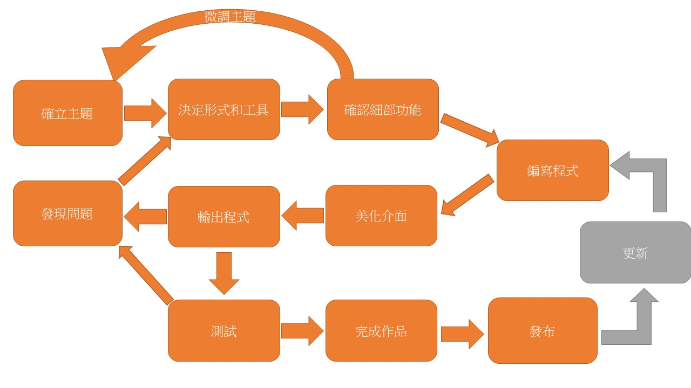

(二)製作健康地圖，告知使用者周遭健康食物的地方與該商店所販售的食品資訊

(三)增加食物營養成分，並結合一日應攝取養分提出食譜建議

(四)可以製作運動的套件，配合GPS，計算移動所消耗的熱量，同時提出有效的減重計畫

（五）建立與食品條碼連結的搜尋器，讓營養資訊更容易取得。

**柒、結論**

藉著AI2設計此應用程式，我們其實可以發現，設計一個手機應用程式最困難的部分並不在於它的程式設計，其難處在如何呈現給使用者、要如何跟使用者互動、哪一種互動最能讓使用者得到最佳的回饋。

我們目前設計的app的三大主要功能雖然已經可以協助使用者日常生活中所要調整的飲食、運動、以及所需的營養素，但我們認為仍然可以再擴充我們的功能細節，或者統合其他資料庫，讓使用者能夠以更快更佳的方式達到「健康生活」的目的。

**捌、參考資料及其他**

陳薇婷 等<2010>．健康與護理．新北市：泰宇

衛生福利部<2018>．106年國人死因統計結果．取自<https://www.mohw.gov.tw/cp-3795-41794-1.html>

馬偕紀念醫院＜2011＞．中華民國每日營養素攝取建議量表．取自<http://www.mmh.org.tw/nutrition/rdna20.htm>

靜宜大學食品營養學系<無日期>．維生素與礦物質之建議每日攝取量．取自<http://www.fn.pu.edu.tw/aca1/super_pages.php?ID=result202&Sn=53>

<無日期>List to CSV row/table．取自

<http://myweb.fcu.edu.tw/~mhsung/Research/InformationSystem/Apinventor/Exercises/App_EX13/App_EX13.htm>

<無日期>List from CSV．取自

<http://myweb.fcu.edu.tw/~mhsung/Research/InformationSystem/Apinventor/Exercises/App_EX45/App_EX45.htm>

Youtube<2017>．How to Read Data from Google Sheets in MIT App Inventor．取自<https://www.youtube.com/watch?v=nT6YXIUKTDA>

SAL CANGELOSO<2013>．Geek 101: How to open a CSV with Google Docs．取自<https://www.geek.com/apps/geek-101-how-to-open-a-csv-document-with-google-docs-1551489/>